陶與植物共舞—身心障礙者藝術創作聯展暨草地音樂會，圓滿落幕
公共事務組 2023-11-06
2023年11月4日下午3時，天使打擊樂團表演「天父的花園」音樂會在仁愛基金會聖母園區舉行，與家長屬及社區民眾分享學習成果，傳遞感恩與祝福的心願。表演曲目《天父的花園》、《風鈴草》、《火金姑》、《茉莉花》、《飛翔的蜻蜓》、《布穀鳥》、《聖誕的下雪天》、《一切歌頌讚美》等，一首接著一首，團員們認真地敲出每一個音符，單純美好的音樂，讓在場的人深受感動。
感謝家長屬、音樂志工馮荃老師以及聯華電子燭光社、雲吉資本、富邦慈善基金會等愛心單位蒞臨現場，給予最溫暖的鼓勵和支持。
深深感謝富邦慈善基金會12位志工熱情前來協助活動前場地準備、停車交通指揮、樂器定位以及徹場等志工服務，與天使打擊樂團建立了濃厚情誼。
【陶與植物共舞—身心障礙者藝術創作聯展暨草地音樂會】歡樂圓滿落幕! 祝福大家平安健康，幸福喜樂
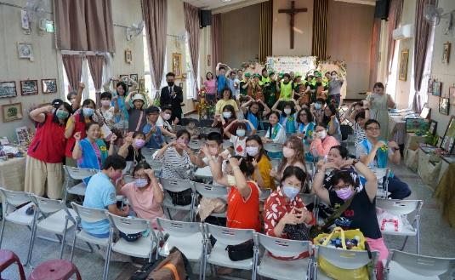
圖1：【陶與植物共舞—身心障礙者藝術創作聯展暨草地音樂會】音樂會大合照
圖2：愛心單位富邦慈善基金會黃秉閎(右1)、雲吉資本蔡孟福(右2)、聯電燭光社李建明社長(左2)、音樂志工馮荃老師(左1)參加活動，由羅詠娜主任(左3)致贈感謝狀
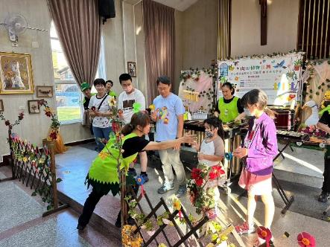
圖3：天使打擊樂團表演
圖4：5位來賓（二排左1到左5）至台前與天使打擊樂團進行互動遊戲
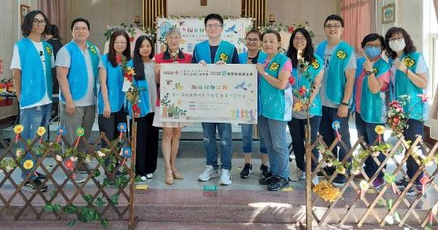
圖5：富邦志工與羅詠娜主任(左5)合影
圖6：富邦志工協助活動前場地準備、音樂會道具擺設
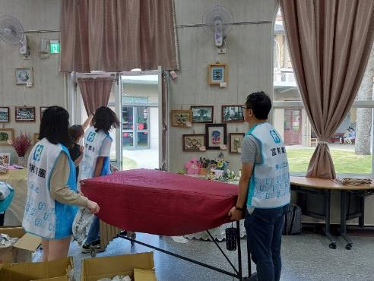
圖7：富邦志工協助徹場及搬運樂器
圖8：活動尾聲，天使打擊樂團與來賓一起隨著《一切歌頌讚美》歌曲進行音樂融合
1.仁愛基金會最新消息：https://www.charity.org.tw/news/index/1692
2.仁愛基金會FB粉絲專頁：https://www.facebook.com/charity.org.tw/posts/727970586043345

仁愛天使大展才藝，陶與植物共舞10/26~11/04竹市聖母園區完美登場
記者 | 鄭銘德 新竹報導 發布時間：2023/10/26 | 14:37
為支持身心障礙朋友勇於創作，展現學習成果，新竹市天主教仁愛社會福利基金會今天(10/26)上午舉辦「陶與植物共舞—身心障礙者藝術創作聯展暨草地音樂會」開幕活動，新竹市政府社會處處長黃佳婷前來致詞勉勵，開場由服務對象表演「幸福的臉」，用可愛的舞蹈帶來滿滿幸福感，現場來賓將手寫板掛在美麗的植物盆栽上，為活動增添歡樂與祝福。
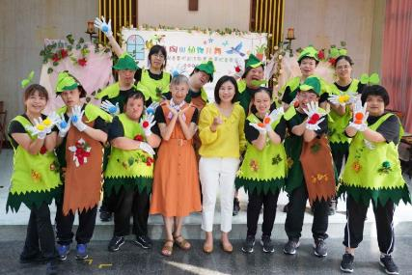
▲天使打擊樂團「天父的花園」於112年11月4日下午三時演出，歡迎參加音樂會給予鼓勵。 圖片來源：新竹市天主教仁愛基金會
▲服務對象開場表演「幸福的臉」，用可愛的舞蹈帶來滿滿幸福。 圖片來源：新竹市天主教仁愛基金會
仁愛基金會執行長林湘雅表示，期望透過藝術創作聯展以及打擊樂表演，與家長屬及社區民眾分享學習成果，落實公平參與、機會均等、權益保障的身權公約核心價值；感謝富邦慈善基金會贊助本活動經費和提供志工服務，以及智邦文教基金會在藝術共融活動中提供師資經費。誠摯邀請大家於112年10月26日至112年11月4日早上九時至下午五時至仁愛基金會聖母園區(新竹市東區光復路二段902巷12號)的多功能活動室，欣賞繪畫及陶藝展；於11月4日下午三時，天使打擊樂團表演「天父的花園」，歡迎參加音樂會給予鼓勵。
仁愛基金會附設晨曦發展中心主任羅詠娜表示，中心服務18歲以上的心智障礙者有134人，提供居家生活、體能復健、作業和休閒活動等。服務對象喜歡參與每週的陶藝、美藝等社團活動，自己選出本次創作聯展的作品，有陶盤、陶盆、陶版畫、手繪、電腦繪圖等約130件，展現植物的生命力及陶的樸質美感，參觀展覽的民眾還可獲得「來店禮」喔。
▲服務對象一忠(左)與偉桀(右)開心拿著自己的陶藝作參加開幕活動 圖片來源：新竹市天主教仁愛基金會
▲【陶與植物共舞-身心障礙者藝術創作聯展暨草地音樂會】現場來賓與服務對象一起參加開幕式 圖片來源：新竹市天主教仁愛基金會
羅詠娜主任分享說，服務對象一忠從認識基本沙土、陶土、土的各種立體形狀、陶土與我們生活連結、拉坏機體驗、陶土上釉色等主題，他在創作過程中發現許多樂趣，主動表達想參展。偉桀在陶藝活動中總是踴躍發言並給予回饋，這次他學會利用圓球、長方體等元素製作陶藝作品，成功建構立體的概念，他常開心的拿著成品與大家分享說：「我做出立體的花瓶了，哈哈哈！」
林湘雅執行長表示，感謝天主教天使教堂、台灣應材、高通公司、寶虹科技、英業達集團公益慈善基金會、沃亞科技、永大社會福利基金會、瑞昱半導體、聯華電子燭光社、建林公益慈善基金會、雲吉資本、宜特科技、臺雅國際慈善基金會、建興儲存科技、譚聖道慈善基金會、吳尊賢文教公益基金會、哲毅水電工程、竹勝科技工程、竹光獅子會等單位，支持身心障礙朋友多元學習和健康照顧服務，促進社會祥和美善。
仁愛基金會懇請社會各界捐助服務經費，凡捐款150元，就贈送2024年曆日誌乙本，送完即止，請註明「捐款贈送年曆日誌數量」，愛心捐款郵政劃撥帳號：50108020戶名：仁愛社會福利基金會，愛心專線03-578-4633分機1688公事組，或至仁愛網站https://www.charity.org.tw查詢。
衛生福利部勸募核准文號：衛部救字第1111364583號 (許可期間：112年1月1日至112年12月31日)
1. 好報新聞網：https://www.hbnews.com.tw/Report/News/70f0af0kdd1o
2. 東台灣新聞網：https://reurl.cc/GK6qzx
3. 亞太新聞網：https://www.atanews.net/?taiwan-hsinchu=100221
4. 迅雷雲網址：http://fast-enews.com/?ptype=editor_1&id=31449&sys_no=2
5. 東台灣新聞網：https://reurl.cc/nLxr82
6. Line Today 新聞
https://liff.line.me/1454987169-1WAXAP3K/v2/article/3NrN73y?utm_source=lineshare
7. 勁報：https://www.twpowernews.com/home/news_pagein.php?iType=1009&n_id=255398
8. 蕃薯藤新聞：https://n.yam.com/Article/20231026446997
9. PChome新聞
https://news.pchome.com.tw/society/twpowernews/20231026/index-16983162977557047002.html
10. 新聞頻道：https://m.match.net.tw/pc/news/local/20231026/7653445
11. 奧丁聯播：https://news.owlting.com/articles/502931
12. Life生活新聞網：https://life.tw/?app=view&no=2141362
13. 媒事看新聞：https://times.586.com.tw/2023/10/588390/
14. 天天上新聞：https://mknews.com.tw/2023/10/584145/
15. 大成報：
https://www.greatnews.com.tw/home/news_pagein.php?iType=1009&n_id=286083
16. 蕃薯藤新聞：https://n.yam.com/Article/20231026170987
17. PChome新聞：
https://news.pchome.com.tw/society/greatnews/20231026/index-69831656934135209002.html
18. 奧丁聯播：https://news.owlting.com/articles/502925
19. Life生活新聞網：https://life.tw/?app=view&no=2141361
20. 媒事看新聞：https://times.586.com.tw/2023/10/588363/
21. 天天上新聞：https://mknews.com.tw/2023/10/584212/
22. 焦點時報：https://focus.586.com.tw/2023/10/26/p285864/
23. 民時華文網：https://times.586.com.tw/2023/10/588372/
24. 天天上新聞：https://mknews.com.tw/2023/10/584164/
25.Yam 蕃薯藤新聞：https://n.yam.com/Article/20231026777471
26.PCHome新聞網：https://reurl.cc/dm3jaz
27.新聞頻道：https://m.match.net.tw/pc/news/local/20231026/7653446
28.奧丁聯播：https://news.owlting.com/articles/502922
29.Life生活新聞網：https://life.tw/?app=view&no=2141374
30.報新聞：https://www.contentplatform.info/2023/live/166957/
31.Yam 蕃薯藤新聞：https://n.yam.com/Article/20231026257092
32.PCHome新聞網：https://reurl.cc/GK6R5p
33.新聞頻道：https://m.match.net.tw/pc/news/life/20231026/7653434
34.奧丁聯播：https://news.owlting.com/articles/502923
35.Google新聞平台：https://reurl.cc/Y0arEo
36.台灣捷報：https://www.1658tw.com/?p=113910
37.Yam 蕃薯藤新聞：https://n.yam.com/Article/20231026520501
38.奧丁聯播：https://news.owlting.com/articles/502934
39.視傳媒：https://nvns.net/news_view.php?new_sn=43881
40.動傳媒：https://gudate.com/news_view.php?new_sn=43881

